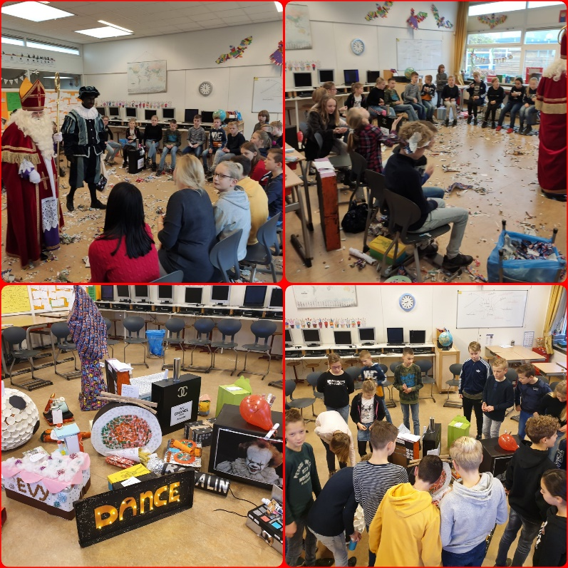
Wat was het weer gezellig 5 december! Een dag vol leuke gedichten, prachtige surprises en natuurlijk cadeautjes. Sinterklaas kwam ook nog even langs om al het moois te bewonderen.

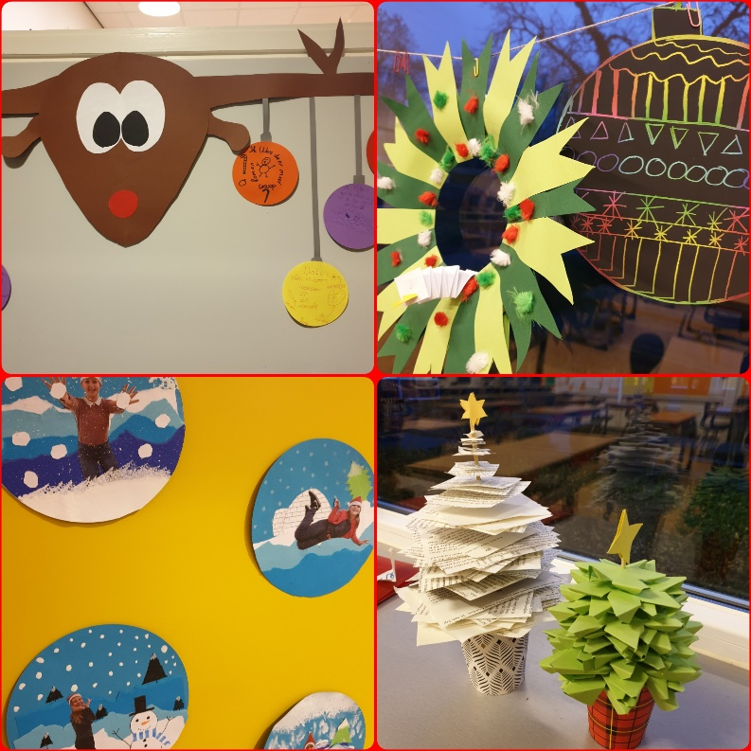
Naast al het harde werken zijn we ook creatief bezig geweest. We hebben binnen onze eigen groep geknutseld maar we hebben ook een ochtend samen met groep 4 t/m 7 gewerkt. We mochten zelf 2 werkjes uitkiezen om te maken. Met goede hulp van veel ouders en een kerstmuziekje op de achtergrond hebben we er een gezellige ochtend van gemaakt!

Natuurlijk hebben wij ook weer genoten van het Kerstdiner. Dat blijft bijzonder en dit jaar helemaal omdat het de laatste is op de Albatros.
Iedereen zag er prachtig uit en de school was helemaal versierd met lichtjes.

De avond begon met een viering in ons theater. Een aantal van groep 8 hebben een mooie wens voorgelezen. Na de viering zijn we naar onze eigen groep gegaan.

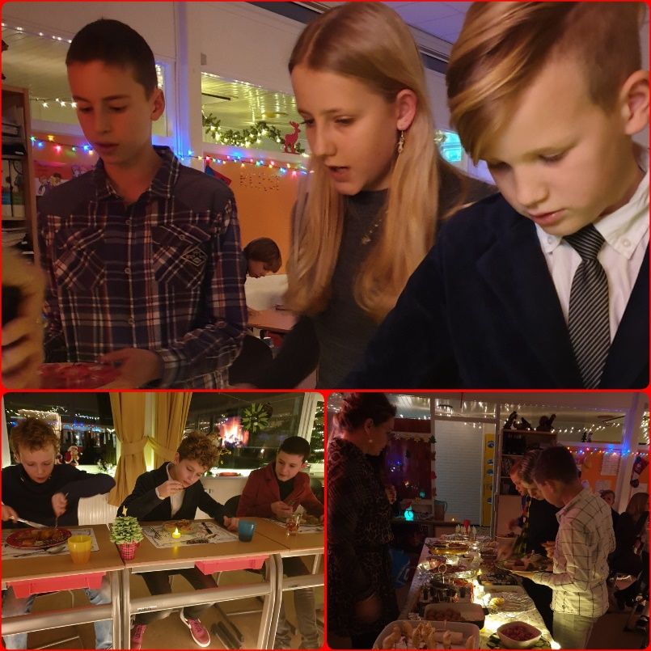
We hadden allemaal iets lekkers meegenomen voor het hapjesbuffet. Het was zelfs zo lekker dat het allemaal opgegaan is!

Nu is het tijd voor lekker twee weken vakantie en even helemaal niets.
Voor iedereen hele fijne dagen gewenst en een goed 2020!

